数据中心节能评估测试规范
- 范围
本规范规定了数据中心节能评估测试规范。
本规范适用于数据中心。
- 规范性引用文件
下列文件对于本文件的应用是必不可少的。凡是注日期的引用文件，仅所注日期的版本适用于本文件。凡是不注日期的引用文件，其最新版本（包括所有的修改单）适用于本文件。

- 术语和定义
- 评估原则（电信研究院）
（1）自用IDC测计算能效；商用IDC不适用计算能效
（2）PUE1指标值（各单位搜集自己的PUE1值上报作为参考）
（3）分量指标
（4）新上项目、已有项目、示范项目的分别要求
（5）PUE为必选项，其它为加分项
- PUE值
  - 用能监控系统整体设计方案评估
必须能测PUE1；
空调系统、电源系统、照明系统要能分别出值；
  - PUE测试
（1）PUE基本计算公式
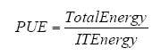
（2）PUE类型
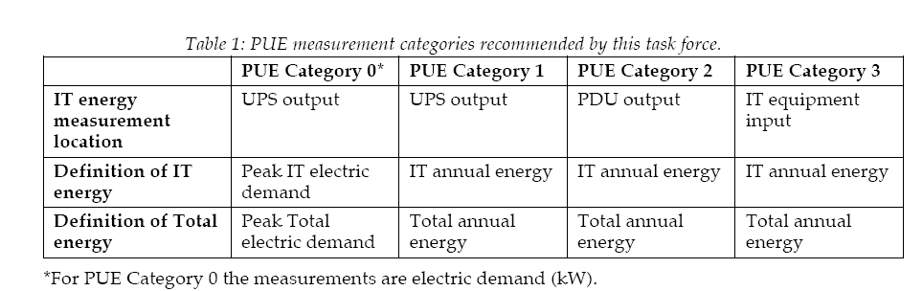
选择PUE1
（3）其它能源比例系数
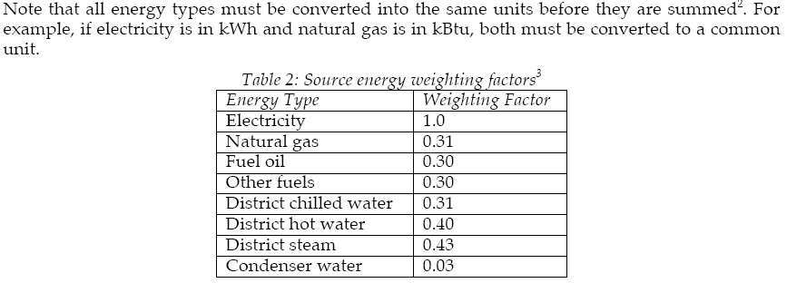
（4）可再生能源（风能和太阳能）也必须作为输入能源
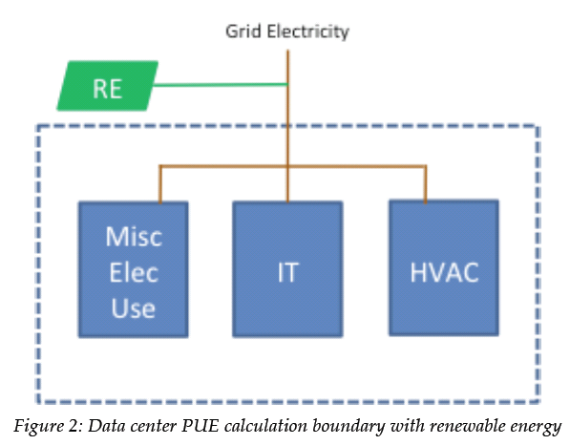
  - IDC 分量能效限值
（1）空调能耗/IT 能耗（清华）
（2）电源能耗/IT 能耗（泰尔）
（3）照明能耗/IT 能耗（朗波尔）
- 服务器计算能效（计算所）
  - 服务器整体计算能效理论值（按厂家声明值及拓扑结构计算）
  - 服务器单机计算能效抽测（验证）
  - 服务器整体计算能效实测（参考）
- 可再生能源使用率
R=输入可再生能源量/总能源量

必须为自有
- 典型节能技术应用评估

